Муниципальное Автономное Образовательное Учреждение д/с № 160
г. Тюмени.

Конспект ИЗО деятельности по теме:
«Нетрадиционная техника рисования вилкой «Одуванчик»

Воспитатель: Кинзебулатова
Гузель Шаукатовна

2021 год.

Цель: Познакомить детей с новой техникой творческой деятельности – рисование вилкой.
Задачи:
- уточнять и расширять знания детей об одуванчиках, его характерных особенностях и строении;
- учить изображать одуванчик, передавая в рисунке характерные особенности его строения, с помощью нетрадиционной техники – рисование вилкой;
- развивать творческое мышление, воображение;
- воспитывать бережное отношение к природе, формировать эмоционально-положительное отношение к самому процессу рисования;
- воспитывать аккуратность, самостоятельность, внимательность при работе с гуашью и вилкой.
Предварительная работа:
• Наблюдение за природой на участке детского сада;
• Рассматривание иллюстраций с цветущими растениями, беседа о первых весенних цветах.
• Чтение и заучивание стихотворения Е. Серовой «Одуванчик».
Оборудование: 2 мисочки с гуашью зеленого и желтого цвета, вилки, кисточки, стаканы с водой, плотная бумага белого цвета половина формата А4, влажные и сухие салфетки.
Ход:
1.Ребята, я предлагаю вам отгадать загадку:

Уронило солнце
Лучик золотой.
Вырос тут цветочек –
Первый молодой!
У него чудесный
Золотистый цвет,
Он большого солнца
Маленький портрет.

(О. Высоцкая)
- Что же это за цветок такой? А почему говорят, что он солнца маленький портрет?
- Правильно, он такой же круглый и жёлтый, как солнышко!
- Ой, дети, слышите, кто-то жужжит?
Дети: - Пчелка!
(вношу пчёлку)
- Здравствуй, пчелка!
Пчелка: - Здравствуйте, ребята. Меня зовут пчёлка Майя!
У меня случилась беда. Скоро ко мне в гости прилетят мои друзья-пчёлы, они очень любят цветочный нектар из одуванчиков. А мне их нечем угостить, потому что на нашей полянке одуванчиков ещё очень мало.
Может быть, вы сможете, мне помочь?
- Дети, где же нам взять одуванчики? (нарисовать)
- Да, ребят, я тоже думаю, что мы можем нарисовать одуванчики.
- Но сначала давайте поиграем, давайте разомнём наши пальчики:
Волшебные пальчики
Вот помощники мои,
Их, как хочешь, поверни.
Раз, два, три, четыре, пять.
Не сидится им опять.
Постучали, повертели
И работать захотели.
2. - Внимательно посмотрим на доску (на ней фотоиллюстрации одуванчиков), здесь фотографии наших детей. Они гуляют в парке, скверах среди одуванчиков. Посмотрите, какие яркие цветы, как они украшают солнечную погоду.
Солнышко пригрело землю, и вместе с травкой показались весенние цветы, смотрят на солнышко жёлтые одуванчики. -Да, это самое распространенное растение нашего края, оно у нас растет везде и в городе, и за городом.
- Расскажите, а кто цветок одуванчика трогал руками? Какой цветок наощупь? (мягкий, пушистый)

-А кто нюхал? Какой у него запах? (сладко-горьковатый)
-Из каких частей состоит одуванчик?
Давайте посмотрим, какой у него стебель?
- А листья какие? (узорчатые, резные).
- На что похож цветок одуванчика? (на солнце, на шар).
Ребят, а вы знаете, что такое нектар?
(Нектар – это сладкий сок, который выделяют растения, пчёлы его собирают и из него делают мёд.)
-Ребята, одуванчик не только пчелам дает нектар. Люди из его цветков варят вкусное и полезное варенье, листья кладут в салат и кушают их, а корни заваривают как чай и пьют от простуды. Вот какое это полезное растение.
-Ребята, какую форму имеет цветок одуванчика? (круга, шара)
-Какого он цвета? (ярко-желтого)
-На что похож цветок одуванчика? (на солнышко, тоже есть лучики)
- Молодцы, ребята. Давайте, с вами теперь сядем за столы и станем рисовать.
- Мы с вами предварительно затонировали лист бумаги, чтобы у нашего рисунка был яркий фон. Посмотрите на образец, первым мы рисуем ровный стебелек.
- Помните, что листья необычной формы. Надо нарисовать несколько треугольных форм, а у последнего треугольника удлиненные стороны. Аккуратно закрашиваем, не выходя за края. Одуванчик растет среди травы, размашистыми мазками рисуем зеленую поляну.
- А как нам нарисовать пушистый цветочек одуванчика? И почему на столе лежат вилки?
- Давайте попробуем нарисовать одуванчики вилкой.
- Наберем на вилку краску желтого цвета и проведем линии. Самое главное, рисовать в форме круга, прикладывая вилку с краской на бумагу в разных направлениях, даже можно вертеть лист. Если краски не хватает, обмакиваем вилку в краску еще раз (показ приемов рисования)
- Что у нас получилось? (цветок одуванчика)
- Помойте вилку в стаканчиках с водой и протрите салфеткой.
- Пчёлка ждёт цветочков, к ней скоро придут гости, а угощенья нет. Приступаем к работе (самостоятельное творчество детей)
- Умнички, вот мы и научились рисовать вилкой…
Какие замечательные получились у нас цветы. Полянка из одуванчиков!
– Ребята, а как вы думаете, можно ли рвать цветы просто так? Топтать их ногами?
- Ой, ребята, вот и пчёлка наша прилетела!
Пчёлка: - Спасибо, вам, ребята! Как много цветов на поляне, я теперь соберу очень много вкусного нектара и угощу своих друзей. Что для вас сегодня на занятии было интересно, необычно?
-Дома совместно с родителями попробуйте нарисовать вилкой другие предметы или даже картины. Принесите в детский сад ваши семейные работы на выставку.
-Всем спасибо за работу, убираем рабочие места, начинаем со сбора вилок, закрываем банку с краской.
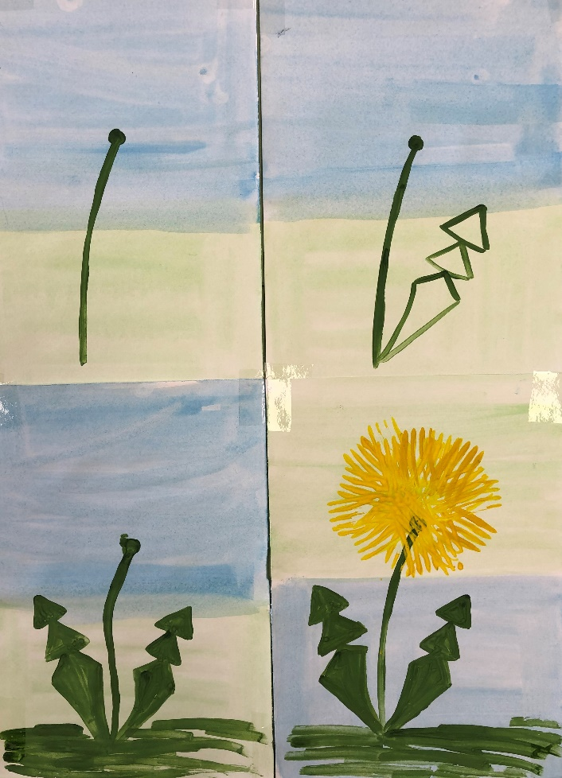
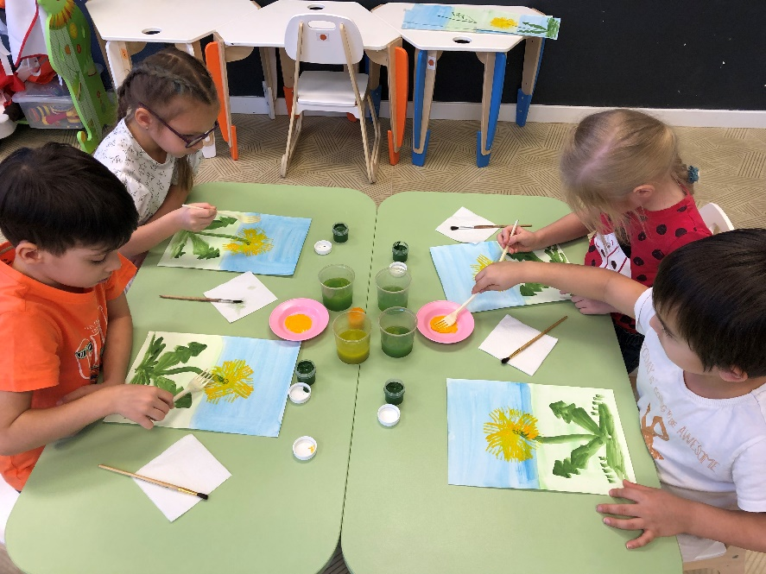

Процесс рисования.

Этапы рисования одуванчика.

